Квест –игра с детьми старшего возраста «УМНЯША»
Подготовила Учитель-логопед Бархатова С.Ю.
Задачи:
Коррекционно-образовательные: Закреплять знания, полученные на логопедических занятиях, демонстрация детьми результатов, достигнутых по всем компонентам устной речи. Закреплять чёткое произношение ранее изученных звуков. Совершенствовать умения вслушиваться в обращенную речь, выполнять поставленную задачу, развивать диалогическую речь.
Создавать оптимальные условия, позволяющие дошкольникам реализовать свои творческие способности. Использовать имеющие знания в игре, в общении.
Развивающие: Развивать слуховое внимание, память, активизировать мыслительную деятельность. Развивать общую моторику и общие речевые навыки (голос, выразительность речи). Развивать навыки самоконтроля за речью.
Воспитательные: Развивать познавательный интерес. Формировать умение взаимодействовать со сверстниками в командных играх. Создать у детей эмоционально-позитивный настрой. Воспитывать способность к самоконтролю, самооценке при выполнении заданий.

ПЛАН КВЕСТ-ИГРЫ «УМНЯША»
- ПРИДУМАТЬ НАЗВАНИЕ КОМАНДЫ
_________________________________________
- ВЫБРАТЬ КАПИТАНА
_________________________________________
- ВЫБРАТЬ КОМАНДУ ДЛЯ ВЫПОЛНЕНИЯ ЗАДАНИЯ:
- «ГУСЕНИЧНЫЕ ГОНКИ» 1 УЧАСТНИК
__________________________________________
- «ПОВТОРИ УЗОР» - 3 УЧАСТНИКА;
____________________________________________________________________________________________________________________________________
3.КОНКУРС КАПИТАНОВ.УЧАСТВУЕТ КАПИТАН КОМАНДЫ
________________________________________________
4.ТВОРЧЕСКИЙ КОНКУРС. ВЫПОЛНЕННАЯ ПОДЕЛКА ИЗ ТИКО КОНСТРУКТОРА ИЛИ ЛЕГО, ЛИБО ИЗ ДРУГОГО КОНСТРУКТОРА. ТЕМА «ЛЕТО».
НЕОГРАНИЧЕННОЕ КОЛИЧЕСТВО УЧАСТНИКОВ.

5.ОБЩАЯ ЭСТАФЕТА
«ПОДБЕРИ КАРТИНКИ СО ЗВУКОМ Л». УЧАСТВУЮТ ВСЕ.
6.КОНКУРС «ЭРУДИТ».3 УЧАСТНИКА.
______________________________________________________________________________________________________________________________________________________
7.НАХОЖДЕНИЕ КЛАДА ПО КАРТЕ. УЧАСТВУЮТ ВСЕ .
«РАЗЛОЖИ ПРАВИЛЬНО КАРТИНКИ"
Цель: закреплять правильное произношение звуков в слогах, словах, предложении; развивать фонематический слух, звукобуквенный анализ и синтез слов.

«РЫБАЛКА»
Цель: выловить все пробки из тазика с водой палочками.

ЦЕЛЬ ИГРЫ- ВЫПОЛНИТЬ ВСЕ ЗАДАНИЯ, БЫСТРО И ПРАВИЛЬНО.
ЗА ПРАВИЛЬНО ВЫПОЛНЕНННОЕ ЗАДАНИЕ, КОМАНДА ПОЛУЧАЕТ ФРАГМЕНТ КАРТЫ, ГДЕ СПРЯТАН КЛАД.
ЕСЛИ КОМАНДА НЕ СПРАВЛЯЕТСЯ, ОСТАЕТСЯ БЕЗ ФРАГМЕНТА КАРТЫ.

1.Конкурс капитанов:
- ответь на вопрос (кто быстрее)
-найди кто спрятался (зашумленные картинки)
-дорисуй (на второй половинке листа дорисовать картинку

2.Конкурс «Эрудит»
-угадай какие буквы спрятались
-определи место звука в слове

3.Эстафета №1.(вылови все пробки из тазика дер.палочками.)

4Эстафета №2 «чья картинка»(найди предметы которые взяла бы мама, папа, дочка, сынок, бабушка, дедушка, домашние животные.

5.Повтори фигуры.
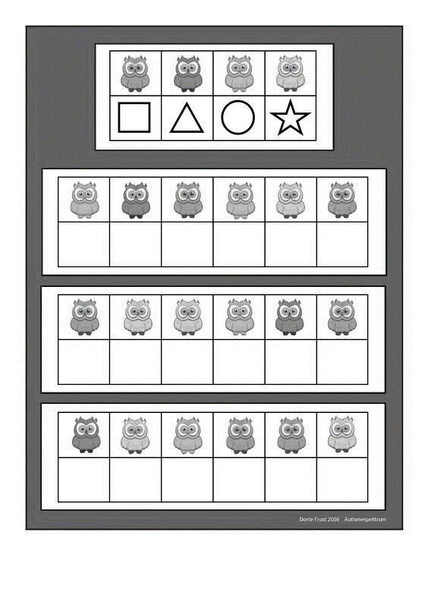

ЗАШУМЛЕННЫЕ КАРТИНКИ.
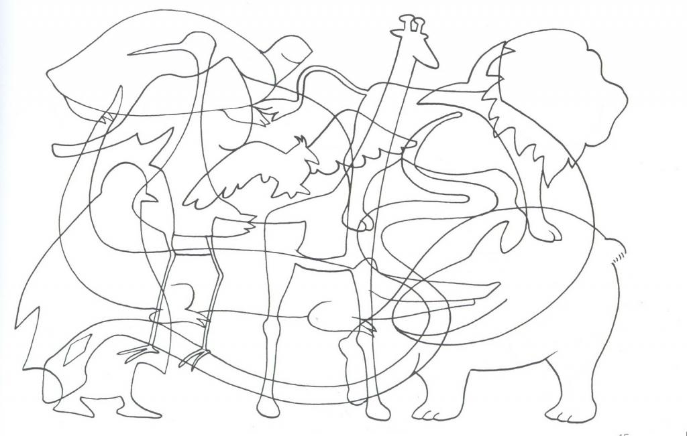

ДОРИСУЙ.
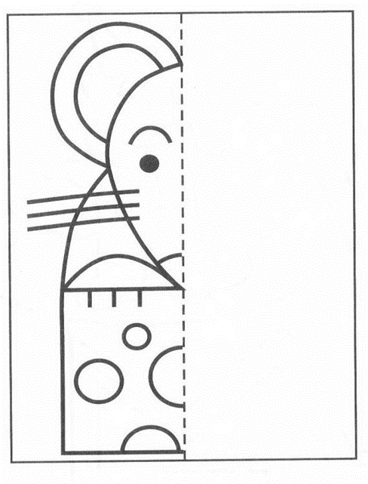

УГАДАЙ КАКИЕ БУКВЫ.
ОПРЕДЕЛИ МЕСТО ЗВУКА В СЛОВЕ.(СОЕДЕНИ ПОДХОДЯЩУЮ КАРТИНКУ С0 СХЕМОЙ)
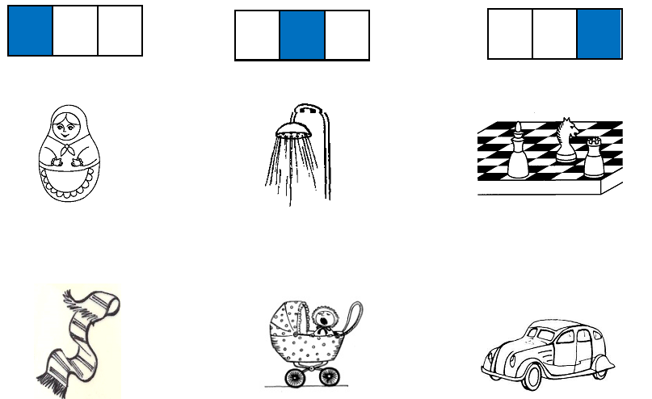

Результативная таблица по квест-игре «Умняша»
За каждое правильно выполненное задание 1 балл.
Название конкурса | ГОВОРУШИ | ФИКСИКИ | Общий балл
1.Эстафета №1.(вылови все пробки из тазика дер.палочками.)
2.Гусеничные бега.
3.Конкурс капитанов:
- ответь на вопрос (кто быстрее)
-найди кто спрятался (зашумленные картинки)
-дорисуй (на второй половинке листа дорисовать картинку
4.Повтори фигуры.
5.Конкурс «Эрудит»
-угадай какие буквы спрятались
-определи место звука в слове
-определи место звука в слове
6.Эстафета №2 «чья картинка» (найди предметы которые взяла бы мама, папа, дочка, сынок, бабушка, дедушка, домашние животные.
7.Творческий конкурс
ИТОГ

